梅花桩五势与养生 神仙以规法度人，必先教之返本。返本者何?以其散之耳目仁四肢百骸者，而复返之于肉团之心，谓之涵养本源。又将肉团心之所涵养者，而复返至于天地之间．谓之安神通窍。又将以天地间之所翕聚者，而复返至于真人呼吸处，谓之蛰藏气穴，是内呼吸。在练功中，要做到内呼吸，必须先做到六合之要求。六合分为外三合与内三合，肩与胯合，肘与膝合，手与足合，此为外三合；心与意合，意与气合，气与力合，此为内三合。梅花桩就是通过调节心、意、息和活动四肢百骸，做到上述六合的要求，达到内呼吸。人生以气为本，以息为元(一呼一吸为一口，人脐为息)，以心为根，以肾为蒂。心在上，肾在下，中有一脉(命门)

以通元息之浮沉。一呼则百脉皆开，一吸则百脉皆合。如人的呼吸常在心肾之间，则血气自顺，元气自固，七情不炽，百病自消。

古人云：“浮气不长生，长生须伏气。”梅花桩强调呼吸均匀，用腹呼吸，气沉丹田，以此达到养生之目的。要练调息养气，必须注意力集中方可做到。有古诗为证：“一点真心于意中，便是凝神入气穴。内交真气存呼吸，自然造化返童颜。”

梅花桩强调动静结合，动则助气血贯注四肢百骸，静则修养心神，正所谓：“身不动则心安，心不动则神宁，”这样才能加强身体的微型循环运动。以意为帅，以气先行，意引身行，身随意转，动字为先，伸筋拔骨，活血养气，意力协调，平息止念，气贯丹田，这正是“心在灵台身有主，气归元海寿无穷”。

中医讲“肾主骨，肝主筋，心主脉，脾主肉，肺主皮”，梅花桩通过动静相结合的练习，锻炼人体筋骨皮肉，以达到调节五脏经脉气血之目的。梅花桩五势“大、顺、拗、小、败”五个姿势，按五行的属性，分属“金、水、木、火、土”；在五脏则分属“肺、肾、肝、心、脾”。

大势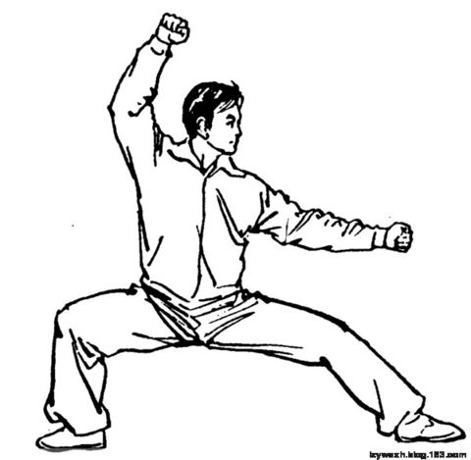

要求两腿三七劲，含胸拔肋，一拳平伸，沉肩坠肘，一拳上举于耳后，两拳眼意念相对，意在上方。肺居上焦，在胸腔两侧，主气，司呼吸，使清气得升，浊气得降，通调全身气血运行。此势“含胸拔肋”，有助于加强肺的呼吸运动。

顺势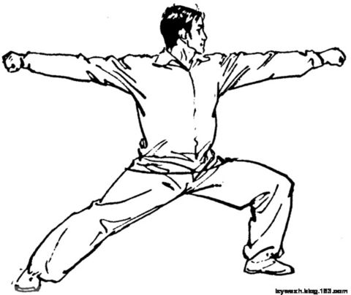

要求弓步平膝跨，与地面90度垂直，两臂前后平伸，拳背微往后摆，挺腰含胸拔背转头，气沉丹田。肾居下焦，腰为肾之府，气归丹田而滋养双肾，肾主纳气，加强呼吸深度。肾藏精，化生元气。元气推动于人体的生长发育，逐渐激发了身体各组织器官的生理活动。

拗势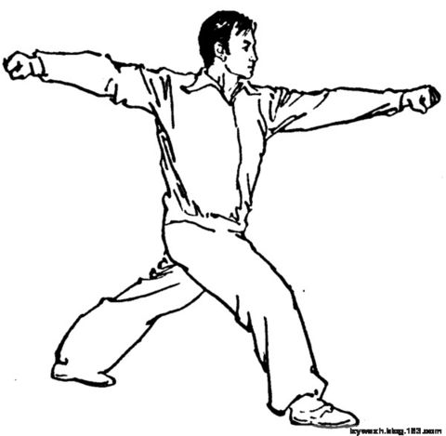

要求两臂伸直，一腿内扣，一腿蹬直，脚跟外旋。转动双肋，有助于双肋经络气血运行。肝居中焦，肝经循行“肝足厥阴之脉，循阴股，入毛中，过阴器，抵小腹，上贯膈，布胁肋，循喉咙之后……与督脉会于巅”，经气通过肝经，肝受养，肝畅情志，肝藏血，主疏泄，调气机，此势有助于调节血在全身的分布。

小势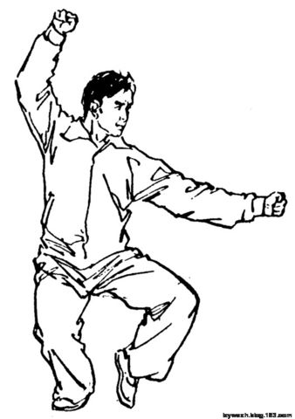

要求身体呈单重力，一拳平伸，沉肩坠肘，一拳置于耳后上方，胸做含，意在胸中。心居上焦，主血脉，主神志，主宰人体生命活动。胸为心之所在，意在胸中，加强心经气血运行。

败势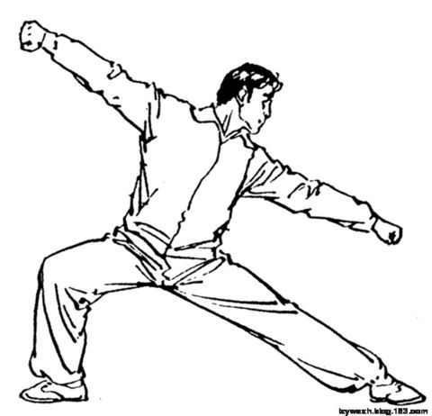

要求列身拔肋，两臂伸直，意在脊中，脾居中焦，位于脊中，经气仍畅，脾气受养，脾统血，主运化，脾能运化水谷，此势有助于把食物的精华运输到全身。

五脏之中，心为君主，肺为华盖，脾为后天之本，肝为将军，肾为先天之本，五脏藏精而不泄。梅花桩久练可令五脏调和，阴阳平衡，化生精、气、神，使气旺，精盛，神足。古人对此有精辟之语：“精养灵根气养神，养功养道见天真。丹田养就长命保，万两黄金不与人。”又云：“人命在己不在天，保精养气可延年。何须外炼金丹药，梅花五势颐寿丹。”

源：[http://blog.sina.com.cn/s/blog_4c7c9e560100yi9h.html](http://blog.sina.com.cn/s/blog_4c7c9e560100yi9h.html" \t "http://control.blog.sina.com.cn/admin/article/_blank)